# 系统组成与功能

## 多媒体沙盘系统

以成熟的自动控制技

术和一流的创意设计实力，将静态模型

与多媒体触摸屏互动结合起来，使用者

通过手指点击触摸屏浏览特制的多媒体

介绍演示系统，得到文字、图片、视频、

动画解说等信息的同时，我们的自动控

制系统将同步控制模型内的灯光状态全

方位地将模型展示给参观者赋予了模型

更加生动的内涵，更好地诠释设计规划

者的理念和模型这种艺术作品。在功能

上力求简洁全面；在多媒体效果上力求

明快、生动；在使用上力求简洁、准确、

方便、条理清晰。

## 数字投影沙盘系统

投影沙盘还可通过集成（RS）、地

理信息系统（GIS）和三维仿真技术

（VR）建立的三维可视化虚拟仿真地理

信息系统。另外,还能将互动投影的三

维数字沙盘与传统的物理沙盘模型进行

无缝的结合，真正的做到交互式的互动，

使整个系统活起来。

## 规划沙盘

充分利用展厅的现有条件，确定合

理的模型制作比例及范围，在总体模型

制作过程中，充分利用声光电等高科技

动态演示系统，体现城市总体规划的发

展战略。重点突出展现城市发展的先进

性前瞻性和城市风景的韵味，突破其他

城市一味的在城市规模上的夸张表现。

## 超窄边拼接大屏系统

LED拼接屏是完整的成品，即挂即用，安

装就像搭积木一样简单，单个或多个液晶屏的

拼接使用及安装都非常简单。拼接屏四周边缘

仅有9mm的宽度，拼接屏表面还带钢化玻璃保

护层、拼接屏内置智能温控报警电路及特有的

“快散”散热系统。拼接屏应有尽有，不仅适

应数字信号输入，对模拟信号的支持也非常独

到，另外拼接屏信号接口多，利用拼接屏技术

实现了模拟信号与数字信号可以同时接入，最

近的一种BSV拼接屏技术还可以实现3D智能效

果。拼接屏系列产品采用独有的以及世界最前

沿的数字处理技术， 让用户真正体验全高清

大屏幕效果。

## 虚拟讲解系统

智能型虚拟讲解系统具有无线感应点播模式， 参观者每走到一个分展厅，智能虚拟讲解系统将会自动讲解 ，参观者可以自动收听到景点的概况，使用无线感应功能满足参观者智能讲解的需求，可以为参观者提供国家级播音员的讲解服务，弥补导游接待力不足的情况， 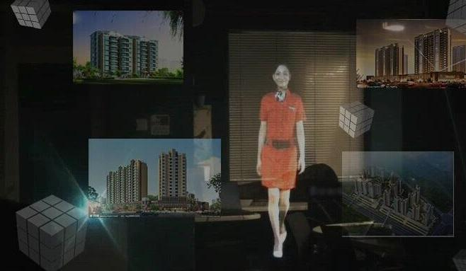在方便了参观者和工作人员的同时又可为展馆锦上添花，可以选择性的收听感兴趣的地方。

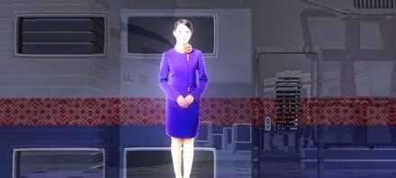

参观者走近时，虚拟讲解员附近的感应器会感知到观众的到来，同时计算机会控制讲解员向观众打招呼，并向观众介绍展厅分布及各主题展区概括介绍等内容。虽然感觉像是图片背板，不过犹如真人的介绍展示以及语音，非常能够吸引顾客，在互动性表现上也有很大提升。

## 多点触摸控制系统

“多点触控” 是近年来兴起的一种交互显示技术，可以使用用户用手指直接触摸显示屏幕上的内容从而对计算机进行操控。相比仅支持单点触点的传统触摸屏多点触控技术更具优势。

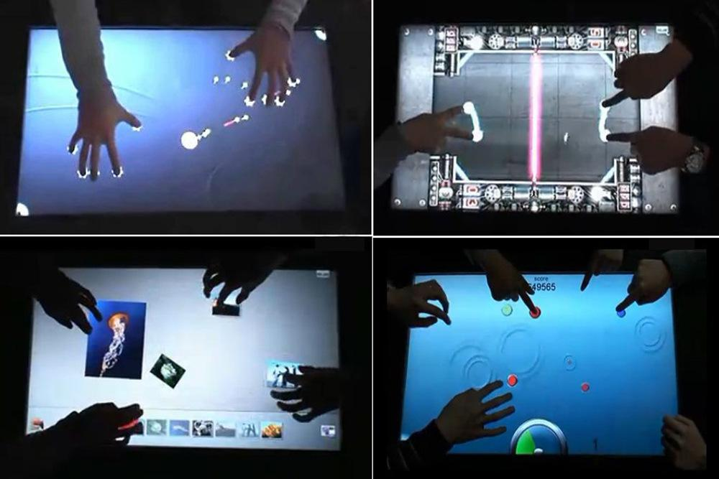

1）多触点， 多点触控技术可识别使用者触摸屏幕的多个手指触点，并根据不同的触电位置同时控制屏幕上显示的多项内容；该技术还支持用户自定义的多点触摸手势，如单手拖拽图片，双手旋转及缩放图片等，具有自然，直观的交互特性。

2）后用户， 多点触控技术可以经水平放置构成多点触控交互桌面， 也可以经竖直放置构成多点触控交互墙面。与此同时， 因多点触控屏幕边缘宽度接近于0，可取多个屏

幕并排放置扩展成具有超大幅面的互动显示墙面（桌面）。多点触控交互屏幕融合物理光学，计算机视觉，人工智能等领域的先进研究成果，具有高度的知识含量。



## 透明触摸屏系统

透明触摸显示系统又称透明液晶屏、透明显示器、透明液晶展柜等 。

采用可透明的彩色液晶显示触摸屏，当画面底色为白色，可透视看到屏体后

面的实物。展品主体为透明液晶显示屏，参观者在一块块“玻璃”上随意点

触，主动去接触产品宣传，并且与广告互动

起来。这种更新奇、更具科技感的方式，能让自说自夸的广告变成与消费者

的真情互动能提供最吸引眼球的广告效果，能让更多的人体验到互动所带来

的趣味性和震撼性。

## 增强现实系统

增强现实（Augmented Reality，

简称 AR），是一种实时地计算摄影机

影像的位置及角度并加上相应图像的

技术，这种技术的目标是在屏幕上把

虚拟世界套在现实世界并进行互动。

这种技术由1990年提出。随着随身电

子产品运算能力的提升，预期增强现

实的用途将会越来越广等。

## 体感互动系统

通过深度摄像传感技

术，捕捉用户实时视频流或深度图像。 它能

够发射红外线，从而对整个房间进行立体定

位，摄像头则可以借助红外线来识别人体的

运动。除此之外动作感应器能追踪你全身的

动作，并且会根据数据建立你的数位骨架，

它可以对人体的20个部位进行实时追踪、利

用计算机视觉和模式识

别处理算法，即时计算用户姿态识别用户的

3D手势，让用户摆脱遥控器的束缚，通过自

己的肢体直接控制应用，凌空操控屏幕内的

互动内容和智能App应用等。

## 虚拟对话

墙壁上有一台竖直放置的液晶电视机或者是一幅

全息显示屏，装饰成一幅画，里面有位讲解员（我们

可以把他设置成配合场景的任意人物），在电视机前

面的台子上有一个话筒形状的麦克风，当参观者走近

油画时，油画附近的感应器会感知到观众的到来，会

控制油画里的讲解员起来向观众挥手，打招呼、介绍

一些馆内的展示及理念。画中的讲解员既可以是事先

拍摄好的真人讲解，也可以是3D建模的卡通人物。

展项还可进行功能扩展：通过语音和语意识别系

统，观众可按照设定的内容向讲解员提出相关问题，

讲解员针对提问，予以回答。让参与者感受科技带来

的乐趣。

## 智能迎宾机器人

机器人由自身携带的蓄电池自主行走，通

过感知系统采集环境信息，进行传感器信息融

合，建立环境模型，从而实现识别和躲避障碍

物的功能。通过地面色标、激光定位等方法，

可以实现沿规划好的路径进行行走。机器人可

在巡迹行走过程中，对事先定位好的展品进行

讲解。机器人体内具有温度、湿度、红外等环

境传感器，可对室内环境进行监测。实现一定

范围内的人与机器人自由对话，语音控制机器

人的移动、肢体动作以及其他表演功能。语音

方面的表演功能，如背唐诗，唱歌以及其他的

一些语音提示等。